Лапоть Ольга Николаевна

МБДОУ №125 г. Мурманск

Воспитатель

**Запуск воздушного шара-ракеты, рисование космического пейзажа.**

Конспект НОД по художественно-эстетическому развитию и экспериментальной деятельности с детьми старшей логопедической группы

**Задачи:**

Образовательные: способствовать расширению знаний детей о космосе, воздухе; научить новому способу получения изображения – граттаж.

Развивающие: поддерживать познавательную активность, развивать логическое мышление, связную речь, сообразительность, творческое воображение, мелкую моторику рук, формировать навыки проведения опытов.

Воспитательные: воспитывать стремление к познанию окружающего мира, навыки сотрудничества.

**Оборудование и материалы:** картинкас изображением космической ракеты, запись космической музыки «Зодиак», воздушные шары разного размера, трубочки для коктейля, прищепки, длинные плотные нитки, насосы, карточки для зарисовки опыта, альбомные листы с основой под граттаж, заостренные палочки для процарапывания, салфетки.

**Предварительная работа:** эксперименты с воздухом,беседа о космосе, чтение художественной и познавательной литературы с рассматриванием иллюстраций на космическую тему.

**Ход:**

1. Организационный момент.

Воспитатель: Ребята, вы знаете, на чем можно полететь в космос? (Ответы детей) Правильно, на ракете. (Выставляется на мольберт картинка ракеты) У ракеты есть двигатель, в котором сгорает топливо и получается много горячих газов. А в дне у ракеты дырка. Называется сопло. Из сопла газы вырываются сильной струей. Это от них за ракетой, словно огненный хвост остается. Струя бьет назад — ракета летит вперед. Чтобы было понятно, предлагаю сделать опыт. Нет, на Луну мы с вами пока не полетим. Наша ракета будет летать только в комнате.

1. Эксперимент «Воздушный шар-ракета».

1 опытная часть. Для опыта нам понадобятся резиновые воздушные шары. Ребята, а почему шар называется воздушным? (Ответы детей) Правильно, воздушный, потому что надуваем воздухом. А при помощи чего можно надуть шар? (Ртом, насосом). Мы воспользуемся специальными насосами и надуем шар наполовину. Поднесем шар к лицу и откроем отверстие горловины шара. Что вы почувствовали? (Дуновение) Из надутого шарика бьет струя воздуха, значит, он может летать как ракета? Проверим? Надуем шар снова.

Как вы думаете, что произойдет, если выпустить горловину шарика из рук? (Шарик взлетит). Дети выпускают надутые шары, они летают, вращаются, падают. Ребята, скажите, пожалуйста, почему, наши ракеты-шары упали? (Ответы детей) Правильно, весь воздух из шара вышел, а оставшаяся резиновая оболочка упала.

Предлагаю зарисовать результаты нашего эксперимента.

* Что заставляет воздушный шар двигаться? (Воздух внутри шара)
* Что происходит с воздухом в шарике во время движения? (Воздух вырывается наружу)

Вывод: воздух с силой вырывается из шара и заставляет его двигаться.

2 опытная часть. Ребята, а как вы думаете, дальность полета шара зависит от его размера? (Предположения детей) Предлагаю провести опыт и проверить. Возьмем два воздушных шара разных размеров. Проденем длинные нитки сквозь трубочку и протянем между стульями. Надуем шарики, а концы зажмем прищепками, чтобы из шаров не выходил воздух. Клейкой лентой прикрепим шары к трубочкам. Подведем трубочки к концам ниток и разожмем прищепки. Сделаем вывод: Шар большего размера пролетел дальше, так как в нем больше воздуха. Зарисуем результаты нашего эксперимента.

1. Рисование космического пейзажа.

Ребята, наши ракеты летали только в комнате. А вот если бы мы по-настоящему полетели в космос, что бы мы могли там увидеть? (Ответы детей) Космическая музыка поможет вам пофантазировать, закройте глаза и представьте, как мы путешествуем в космическом пространстве. (Включается музыка)

Я предлагаю вам нарисовать космический пейзаж необычным способом на специальных листах острыми палочками. Называется этот способ изображения – граттаж, или по-другому – царапины. Чтобы изобразить то, что вы задумали, нужно:

1. Продумать содержание будущего рисунка.
2. Выделить главные элементы рисунка и второстепенные.
3. Нажимая с усилием на палочку, так, чтобы проявилось изображение, контурно наметить объекты.
4. Для того чтобы некоторые объекты (ракета, планеты, солнце) казались более объемными, полностью процарапать всю поверхность внутри контура.

(Процесс процарапывания требует усилий, во время работы сделать тематическую физкультминутку)

Физкультминутка.

А сейчас мы с вами дети, *Руки вверх, ладони соединить.*

Улетаем на ракете.

На носочки поднялись, *Встать на носочки.*

Быстро, быстро руки вниз. *Руки опустить вниз.*

Вот летит ракета ввысь! *Потянуть голову вверх, плечи вниз.*

А внизу леса, поля – *Низкий наклон вперед, руки в стороны.*

Расстилается земля.

1. Итог занятия.

Сегодня мы научились запускать ракеты, пока еще не настоящие, а ракеты-шары. У нас с вами получились замечательные космические пейзажи, выполненные техникой – граттаж.

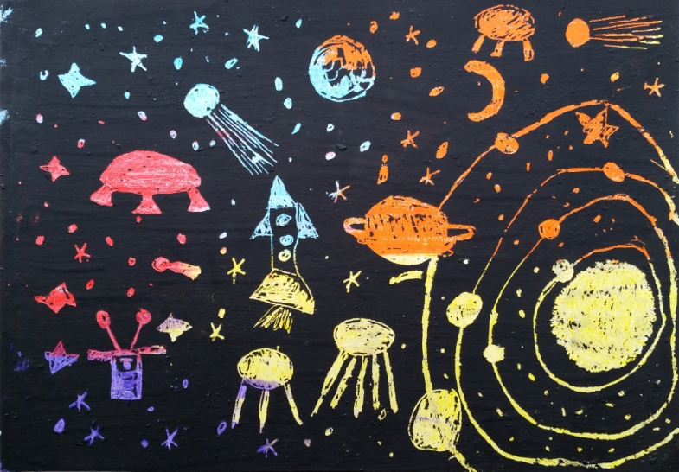

* Что вам понравилось больше всего?
* Что было самым трудным?
* Что было самым легким?
* Что бы вам хотелось повторить?

***Литература:***

1. Давыдова Г.Н. 22 занятия по рисованию для дошкольников. Нетрадиционные техники. – М.: Издательство «Скрипторий 2003», 2014. – 112 с.
2. Дыбина О.В., Рахманова Н.П., Щетинина В.В. Неизведанное рядом: Занимательные опыты и эксперименты для дошкольников. – М. : ТЦ «Сфера», 2001.-192с.